«УТВЕРЖДЕНО»
Решением Совета Общественной палаты г.о. Королев Московской области
от 27.06.2019 протокол № 14

АКТ
общественной проверки
на основании плана работы Общественной палаты г.о. Королев,
в рамках проведения системного и комплексного общественного контроля,
проведен осмотр состояния газонов и достаточности парковочных карманов
ул.Гражданская, д.1, мкр-н Костино (вблизи похоронного бюро)

Сроки проведения общественного контроля: 25.06.2019г.
Основания для проведения общественной проверки: по обращениям граждан; план работы комиссии.
Форма общественного контроля: мониторинг
Предмет общественной проверки - состояния газонов и достаточности парковочных карманов ул.Гражданская, д.1, мкр-н Костино (вблизи похоронного бюро).
Состав группы общественного контроля:
Члены комиссии «по ЖКХ, капитальному ремонту, контролю за качеством работы управляющих компаний, архитектуре, архитектурному облику городов, благоустройству территорий, дорожному хозяйству и транспорту» Общественной палаты г.о.Королев:
- Серый Валерий Викторович, - председатель комиссии
- Белозёрова Маргарита Нурлаяновна – заместитель председателя комиссии
- Журавлев Николай Николаевич – член комиссии

Группа общественного контроля провела визуальный осмотр - состояния газонов и достаточности парковочных карманов ул.Гражданская, д.1, мкр-н Костино (вблизи похоронного бюро).
Осмотр показал:
- Водители т/с - нарушители ПДД, переезжая бордюры, паркуются на грунтовой части газона под деревьями;
- Полиция и ГИБДД патрулирует данный участок практически каждый день, но к нарушителям, которые паркуются на газонах, меры не принимают.
- Все газоны в грунтовом исполнении, т.к. «затоптаны» т/с, никогда не озеленяются, не благоустроены, не поливаются, не имеют ограждений.

Группа общественного контроля рекомендует Администрации г.о.Королев:
- Обязать ответственные организации, управляющие организации, обслуживающие МКД вблизи ул.Гражданская,д.1, а также Автобытдор и др., организовать и наладить качественную работу, в т.ч.:
- благоустроить газоны: озеленить травой и высадить кустарники, организовать полив газонов;
- установить ограждения, ограничивающие заезд т/с на газон;
- в части газонов создать парковочные карманы.

Настоящий Акт направлен в Администрацию г.о.Королёв и в профильную рабочую группу Координационного совета г.о. Королев.

Председатель комиссии «по ЖКХ, капитальному ремонту, контролю за качеством работы управляющих компаний, архитектуре, архитектурному облику городов, благоустройству территорий, дорожному хозяйству и транспорту» Общественной палаты г.о.Королев | 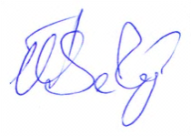  В.В.Серый

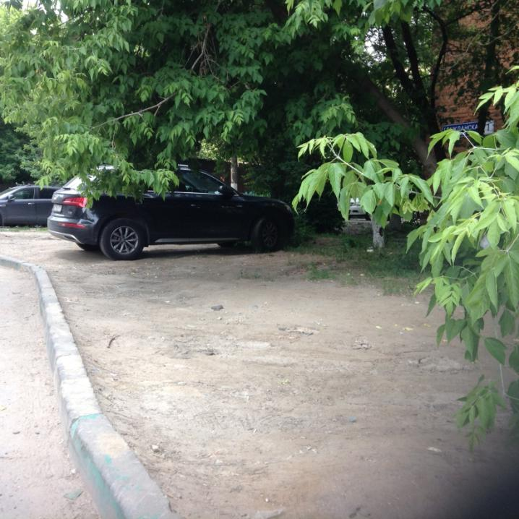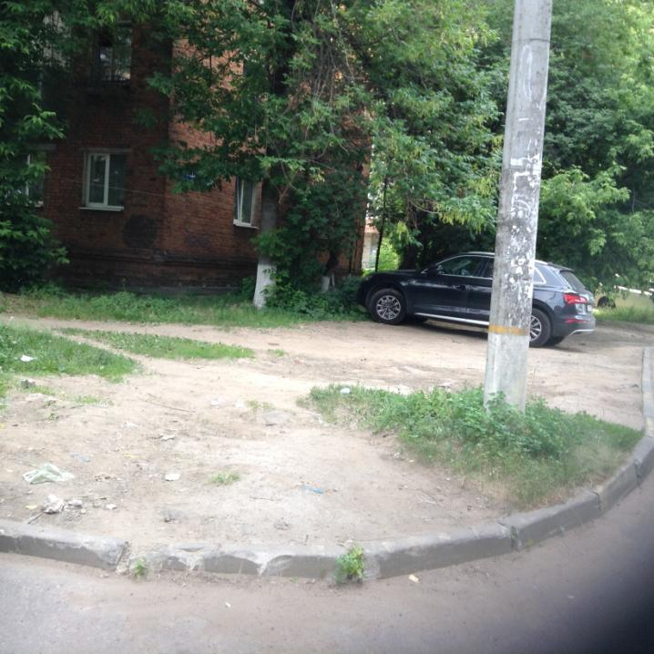

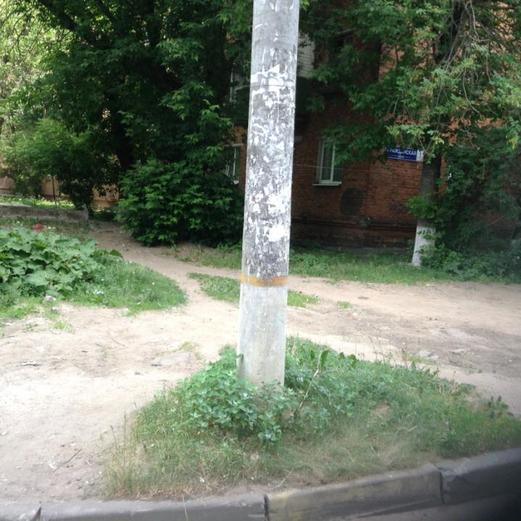

Обочина не благоустроена, газон не создан

